**Yêu cầu:**

Tôi muốn tạo 1 ứng dụng quản lý cơ sở vật chất bằng java swing dùng ứng dụng eclipse, Cấu trúc thư mục chuẩn MVC, Kết nối DB bằng file .properties, về cơ sở dữ liệu tôi đã có sẵn rồi và tôi muốn ứng dụng sẽ thay đổi các chức năng theo role của tài khoản (bạn cải tiến cho tôi nếu thiếu sót được không), còn ứng dụng tôi nghĩ là nên chia thành các phần: phần 1 là đăng nhập, phần 2 là các nội dung, yêu cầu của ứng dụng, phần 3 phần dao diện bên trong ứng dụng, phần 4 là để hiện các yêu cầu và nội dung lên trên dao diện, còn gì thiếu sót bạn giúp tôi luôn nhá.

1. Cơ sở dữ liệu
2. Tài khoản

CREATE TABLE TaiKhoan (

TenDangNhap VARCHAR(50) PRIMARY KEY,

MatKhau VARCHAR(100) NOT NULL,

VaiTro VARCHAR(20) NOT NULL CHECK (VaiTro IN ('sinhvien', 'nhanvien', 'admin', 'quanly', 'kythuat')),

HoTen NVARCHAR(100) NOT NULL,

Avatar NVARCHAR(255) DEFAULT 'default_avatar.png', -- avatar

Email NVARCHAR(100), -- email

SoDienThoai VARCHAR(15), -- Thêm số điện thoại

NgayTao DATETIME DEFAULT GETDATE(), -- Ngày tạo tài khoản

TrangThai BIT DEFAULT 1 -- 1: Hoạt động, 0: Vô hiệu hóa

);

ALTER TABLE TaiKhoan

ADD

MaXacNhan VARCHAR(100),

HanHieuLucMaXacNhan DATETIME,

DaXacThucEmail BIT DEFAULT 0;

UPDATE TaiKhoan

SET DaXacThucEmail = 1

1. Thiết bị

CREATE TABLE ThietBi (

MaTB VARCHAR(10) PRIMARY KEY,

TenTB NVARCHAR(100) NOT NULL,

LoaiTB NVARCHAR(50),

SoLuong INT CHECK (SoLuong >= 0),

TinhTrang NVARCHAR(50),

DonViTinh NVARCHAR(50),

HinhAnh NVARCHAR(255),

GiaTriTaiSan DECIMAL(15,2), -- Thêm giá trị tài sản

NgayMua DATE, -- Ngày mua

HanBaoHanh DATE, -- Hạn bảo hành

NhaCungCap NVARCHAR(100), -- Nhà cung cấp

GhiChu NVARCHAR(500) -- Ghi chú thêm

);

1. Phòng học

CREATE TABLE PhongHoc (

MaPhong VARCHAR(10) PRIMARY KEY,

TenPhong NVARCHAR(50) NOT NULL,

ToaNha NVARCHAR(50),

Tang INT CHECK (Tang >= 0),

SucChua INT, -- Sức chứa phòng

LoaiPhong NVARCHAR(50), -- Loại phòng (lý thuyết, thực hành, hội thảo...)

TrangThai NVARCHAR(50) DEFAULT N'Hoạt động' -- Trạng thái phòng

);

1. CSVC_Phong

CREATE TABLE CSVC_Phong (

MaPhong VARCHAR(10) FOREIGN KEY REFERENCES PhongHoc(MaPhong),

MaTB VARCHAR(10) FOREIGN KEY REFERENCES ThietBi(MaTB),

SoLuong INT CHECK (SoLuong >= 0),

NgayLapDat DATE DEFAULT GETDATE(), -- Ngày lắp đặt

PRIMARY KEY (MaPhong, MaTB)

);

1. YeuCauMuon

CREATE TABLE YeuCauMuon (

MaYeuCau INT IDENTITY(1,1) PRIMARY KEY,

TenDangNhap VARCHAR(50) FOREIGN KEY REFERENCES TaiKhoan(TenDangNhap),

MaTB VARCHAR(10) FOREIGN KEY REFERENCES ThietBi(MaTB),

SoLuongMuon INT CHECK (SoLuongMuon > 0),

NgayMuon DATE,

NgayTraDuKien DATE, -- Ngày trả dự kiến

NgayTraThucTe DATE, -- Ngày trả thực tế

MucDichSuDung NVARCHAR(200), -- Mục đích sử dụng

TrangThai NVARCHAR(50) DEFAULT N'Chờ duyệt',

NguoiDuyet VARCHAR(50) FOREIGN KEY REFERENCES TaiKhoan(TenDangNhap), -- Người duyệt

NgayDuyet DATETIME, -- Ngày duyệt

LyDoTuChoi NVARCHAR(500) -- Lý do từ chối (nếu có)

);

ALTER TABLE YeuCauMuon

ADD CONSTRAINT CK_YeuCauMuon_NgayTraDuKien

CHECK (NgayTraDuKien IS NULL OR NgayTraDuKien >= NgayMuon);

ALTER TABLE YeuCauMuon

ADD CONSTRAINT CK_YeuCauMuon_NgayTraThucTe

CHECK (NgayTraThucTe IS NULL OR NgayTraThucTe >= NgayMuon);

1. BaoCaoSuCo

CREATE TABLE BaoCaoSuCo (

MaBC INT IDENTITY(1,1) PRIMARY KEY,

TenDangNhap VARCHAR(50) FOREIGN KEY REFERENCES TaiKhoan(TenDangNhap),

MaTB VARCHAR(10) FOREIGN KEY REFERENCES ThietBi(MaTB),

MaPhong VARCHAR(10) FOREIGN KEY REFERENCES PhongHoc(MaPhong), -- Thêm phòng xảy ra sự cố

MoTa NVARCHAR(500),

MucDoNghiemTrong NVARCHAR(20) DEFAULT N'Thấp', -- Thấp, Trung bình, Cao, Nghiêm trọng

NgayBaoCao DATE DEFAULT GETDATE(),

TrangThai NVARCHAR(50) DEFAULT N'Chưa xử lý',

NguoiXuLy VARCHAR(50) FOREIGN KEY REFERENCES TaiKhoan(TenDangNhap), -- Người xử lý

NgayXuLy DATETIME, -- Ngày xử lý

KetQuaXuLy NVARCHAR(500) -- Kết quả xử lý

);

1. LichSuCapNhap

CREATE TABLE LichSuCapNhat (

MaCapNhat INT IDENTITY(1,1) PRIMARY KEY,

TenDangNhap VARCHAR(50) FOREIGN KEY REFERENCES TaiKhoan(TenDangNhap),

MaTB VARCHAR(10) FOREIGN KEY REFERENCES ThietBi(MaTB),

NgayCapNhat DATE DEFAULT GETDATE(),

NoiDung NVARCHAR(500),

LoaiCapNhat NVARCHAR(50) -- Thêm, Sửa, Xóa, Bảo trì

);

1. KiemKe

CREATE TABLE KiemKe (

MaKiemKe INT IDENTITY(1,1) PRIMARY KEY,

TenDangNhap VARCHAR(50) FOREIGN KEY REFERENCES TaiKhoan(TenDangNhap),

MaPhong VARCHAR(10) FOREIGN KEY REFERENCES PhongHoc(MaPhong),

NgayKiemKe DATE DEFAULT GETDATE(),

LoaiKiemKe NVARCHAR(50) DEFAULT N'Định kỳ', -- Định kỳ, Đột xuất, Bàn giao

TrangThai NVARCHAR(50) DEFAULT N'Đang thực hiện', -- Đang thực hiện, Hoàn thành

GhiChu NVARCHAR(500)

);

ALTER TABLE KiemKe

ADD CONSTRAINT CK_KiemKe_NgayKiemKe

CHECK (NgayKiemKe <= GETDATE());

1. ChiTietKiemKe

CREATE TABLE ChiTietKiemKe (

MaKiemKe INT FOREIGN KEY REFERENCES KiemKe(MaKiemKe),

MaTB VARCHAR(10) FOREIGN KEY REFERENCES ThietBi(MaTB),

SoLuongSoSach INT, -- Số lượng theo sổ sách

SoLuongThucTe INT CHECK (SoLuongThucTe >= 0), -- Số lượng thực tế

TinhTrang NVARCHAR(50),

GhiChu NVARCHAR(200), -- Ghi chú riêng cho từng thiết bị

PRIMARY KEY (MaKiemKe, MaTB)

);

ALTER TABLE ChiTietKiemKe

ADD CONSTRAINT CK_ChiTietKiemKe_SoLuong

CHECK (SoLuongThucTe <= SoLuongSoSach);

1. LichBaoTri

CREATE TABLE LichBaoTri (

MaBaoTri INT IDENTITY(1,1) PRIMARY KEY,

MaTB VARCHAR(10) FOREIGN KEY REFERENCES ThietBi(MaTB),

LoaiBaoTri NVARCHAR(50) DEFAULT N'Định kỳ', -- Định kỳ, Sửa chữa, Bảo dưỡng

NgayDuKien DATE,

NgayThucTe DATE,

NoiDung NVARCHAR(500),

NguoiThucHien VARCHAR(50) FOREIGN KEY REFERENCES TaiKhoan(TenDangNhap), -- Người thực hiện

ChiPhi DECIMAL(10,2), -- Chi phí bảo trì

TrangThai NVARCHAR(50) DEFAULT N'Chưa thực hiện'

);

ALTER TABLE LichBaoTri

ADD CONSTRAINT CK_LichBaoTri_NgayDuKien

CHECK (NgayDuKien IS NULL OR NgayDuKien >= '2000-01-01');

ALTER TABLE LichBaoTri

ADD CONSTRAINT CK_LichBaoTri_NgayThucTe

CHECK (NgayThucTe IS NULL OR NgayThucTe >= NgayDuKien);

1. LichSuDangNhap

CREATE TABLE LichSuDangNhap (

ID INT IDENTITY(1,1) PRIMARY KEY,

TenDangNhap VARCHAR(50) FOREIGN KEY REFERENCES TaiKhoan(TenDangNhap),

ThoiGianDangNhap DATETIME DEFAULT GETDATE(),

ThoiGianDangXuat DATETIME, -- Thời gian đăng xuất

DiaChiIP VARCHAR(50),

ThietBi NVARCHAR(100), -- Loại thiết bị đăng nhập

TrinhDuyet NVARCHAR(100) -- Trình duyệt sử dụng

);

1. PhanQuyen

CREATE TABLE PhanQuyen (

MaPhanQuyen INT IDENTITY(1,1) PRIMARY KEY,

VaiTro VARCHAR(20) NOT NULL,

ChucNang NVARCHAR(100) NOT NULL, -- Tên chức năng

MaChucNang VARCHAR(20) NOT NULL, -- Mã chức năng để code xử lý

CoQuyen BIT DEFAULT 0 -- 1: Có quyền, 0: Không có quyền

);

1. ThongBao

CREATE TABLE ThongBao (

MaThongBao INT IDENTITY(1,1) PRIMARY KEY,

TieuDe NVARCHAR(200) NOT NULL,

NoiDung NVARCHAR(1000),

NguoiGui VARCHAR(50) FOREIGN KEY REFERENCES TaiKhoan(TenDangNhap),

NguoiNhan VARCHAR(50) FOREIGN KEY REFERENCES TaiKhoan(TenDangNhap),

NgayGui DATETIME DEFAULT GETDATE(),

DaDoc BIT DEFAULT 0, -- 0: Chưa đọc, 1: Đã đọc

LoaiThongBao NVARCHAR(50) -- Hệ thống, Cá nhân, Khẩn cấp

);

1. Phần dao diện đăng nhập

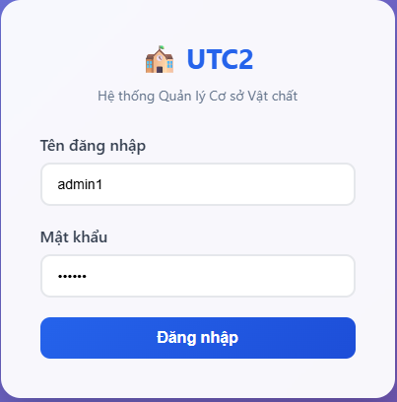

Thiếu 2 nút nhỏ là quên mật khẩu và đăng ký tài khoản

1. **Dao diện cơ bản**

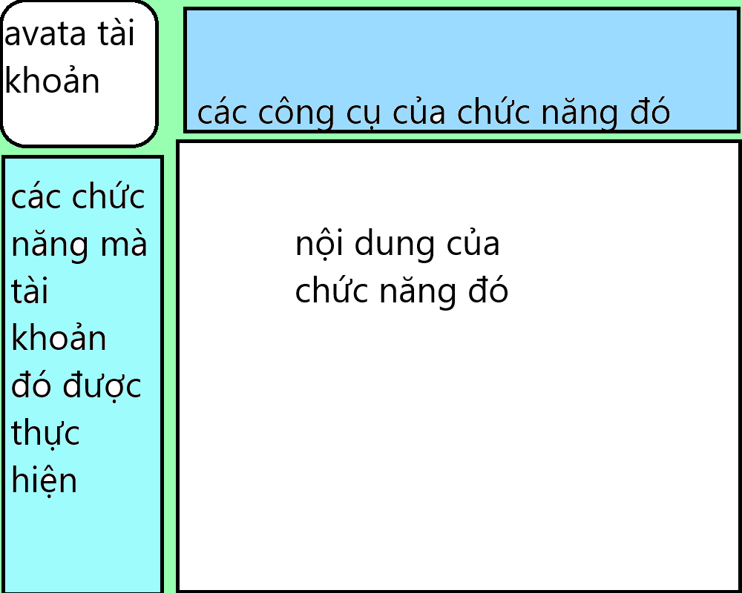

- trong tài khoản tôi muốn thêm avata để nhận biết người nào với người nào, khi tạo tài khoản thì ảnh sẽ mặc định là 1 avata mặc định khi thay đổi thì avata mới thay đổi để có thể cho người không muốn có ảnh avata sẽ được đồng nhất

- các chức năng sẽ thay đổi theo role tùy chức năng của tài khoản và có thể thêm khi role khác nhau

- các công cụ và nội dung thì tôi với bạn sẽ thực hiện nó sau theo cơ sở dữ liệu

- và màu tôi phối có hợp lý không, nếu không thì bạn thay đổi cho tôi nhá

- cho tôi hỏi là khi chúng ta thay đổi các chức năng thì có nên thay đổi jframe khác không?